客户端模块概要设计说明书

1 文档概述

1.1文档目的和范围
该文档用于描述模块的大体功能设计，指导之后的编码工作

1.2术语/缩略语
序号 | 术语/缩略语 | 说明
1 | API | 应用程序编程接口
2

1.3参考文档
序号 | 文档名 | 作者 | 时间 | 版本
1 | 无 | 无 | 无 | 无
2

系统结构图（对于整个软件而言）

2.1 OnPointLink整个软件的系统结构及功能图
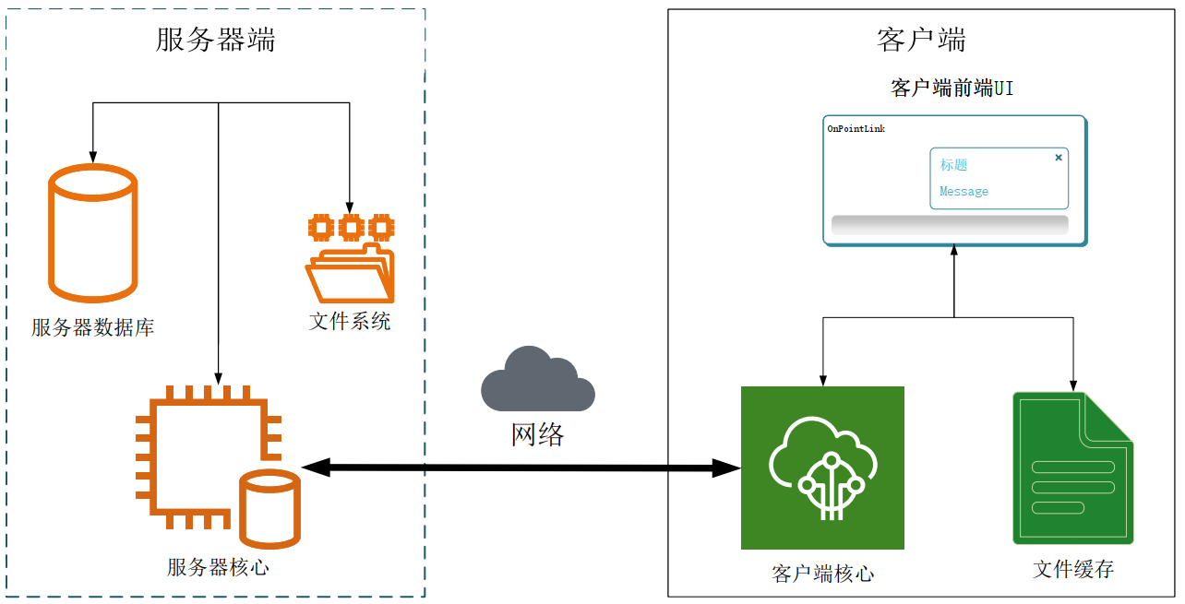
解释：
客户端：
·界面UI负责显示内容在屏幕上，要求：美观、实用。
·前端核心负责对内存的操作，连接程序的其他部分，任何信息流通都需要经过内存。
·文件系统存储管理本地存储的信息，比如历史消息记录，保存的账号密码信息，以及传输的文件。
网络传输：
·网络部分负责客户端和服务器之间的通信，包括但不限于对服务器端发起请求、接收从服务器端发出的信息。
·网络传输模块只干一件事情，就是把信息原封不动地在两端之间搬来搬去。
服务端：
·存储所有的用户信息，用于登录、注册等。
·一定的云存储服务，短时间内的消息记录、一定时间内的群文件与p2p传输文件（这部分由Server文件系统负责存储）。
·处理客户端的所有请求，以及即时向客户端发送其所需要的信息。

发送消息和接受消息机制图
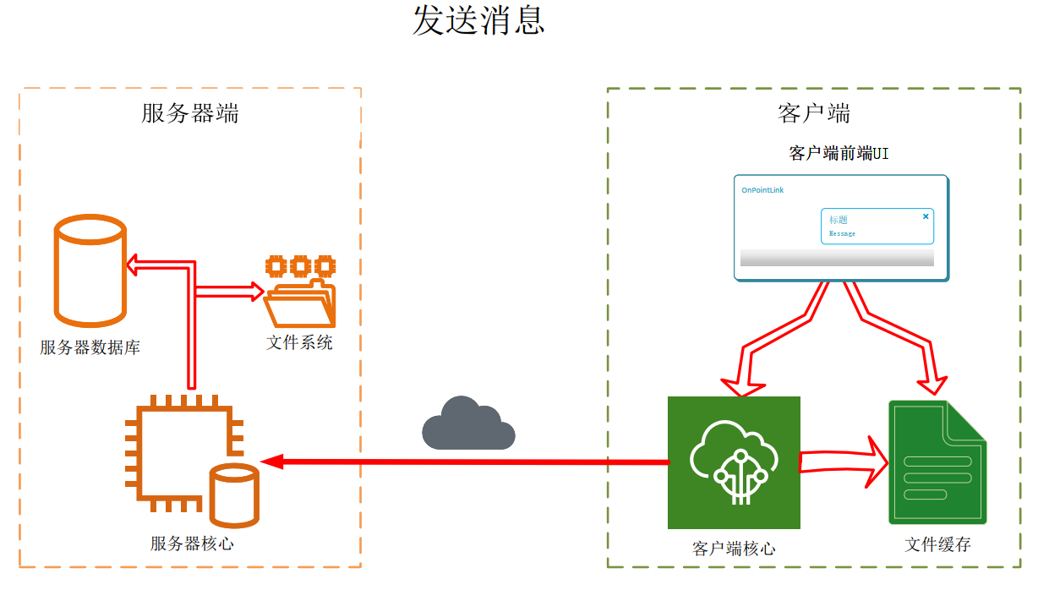
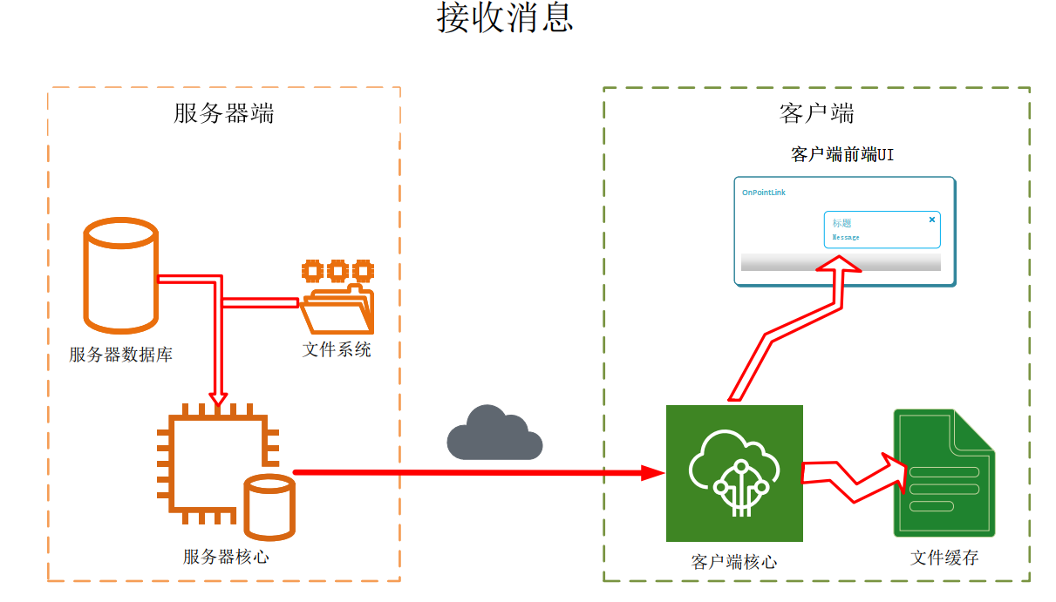
解释：
·发送信息时，信息来源是前端（由键盘输入）信息传给核心，然后传给文件系统保存为消息记录，同时也传给网络组件，发送给服务器，服务器接收信息后由核心传给数据库。如果对方也在线则直接启动消息接收流程，否则等到对方登录再接收消息。
·接收消息时，数据从服务器数据库流出，（如果发送消息时双方都在线，则可以直接从服务器核心（即内存）直接得到数据），由网络层发给客户端后，流向前端进行显示，同时流向文件系统存储为消息记录

3 模块详细概述
客户端作用是提供人际交互的接口，将输入的信息处理后发给服务器；将服务器发来的信息以美观的形式进行显示。

3.1 前端模块

3.1.1模块功能定义
序号 | 功能点 | 功能点详细内容
1 | 注册 | 输入昵称和密码进行注册
2 | 登录 | 输入ID和密码进行登录
3 | 选择服务器IP | 选择需要链接的服务器IP地址
4 | 聊天界面 | 选择会话框，显示聊天内容，输入聊天内容
5 | 好友界面 | 查看好友信息，添加好友，好友分组，拉黑
6 | 设置界面 | 设置个人基本信息、字体大小等

表 3-1 模块功能描述

3.1.2 模块结构
模块名称 | 模块类型 | 概要说明
注册 | 接口
登录 | 接口
选择服务器IP | 接口
聊天界面 | 接口
好友界面 | 接口
设置界面 | 接口

4 接口说明

4.1 数据结构定义
无

4.2 函数

4.2.1模块间接口函数

函数名 | reconnectToServer
文件名 | login.h
功能 | 与服务器建立tcp链接
记述形式 | void reconnectToServer();
参数
类型 | 変数名 |  | I/O | 说明
返回值 | 型 |  | 说明
详细说明

函数名 | sendLogin
文件名 | login.h
功能 | 发出登录请求
记述形式 | void sendLogin(QString ID, QString password, bool rememberPassword, bool autoLogin);
参数
类型 | 変数名 |  | I/O | 说明
QString | ID |  | O | 用户ID
QString | password |  | O | 用户密码
bool | rememberPassword |  | O | 是否记住密码
返回值 | 型 |  | 说明
详细说明

函数名 | sendSignUp
文件名 | sign_up.h
功能 | 发出注册信号
记述形式 | void sendSignUp(QString nickname, QString password);
参数
类型 | 変数名 |  | I/O | 说明
QString | nickname |  | O | 昵称
QString | password |  | O | 密码
返回值 | 型 |  | 说明
详细说明

函数名 | sendNewIP
文件名 | switchserverip.h
功能 | 更改目标服务器IP地址
记述形式 | void sendNewIP(QString IP);
参数
类型 | 変数名 |  | I/O | 说明
QString | IP |  | O | 新的IP地址
返回值 | 型 |  | 说明
详细说明

函数名 | sendSearchRequest
文件名 | addfriend.h
功能 | 搜索用户
记述形式 | void sendSearchRequest(QString ID, QString nickname);
参数
类型 | 変数名 |  | I/O | 说明
QString | ID |  | O | 以用户ID搜索用户，否则空
QString | nickname |  | O | 以用户密码搜索用户，否则空
返回值 | 型 |  | 说明
详细说明

函数名 | acceptRequest
文件名 | dealfriendrequest.h
功能 | 接受好友申请
记述形式 | void acceptRequest(QString ID);
参数
类型 | 変数名 |  | I/O | 说明
QString | ID |  | O | 好友申请的ID
返回值 | 型 |  | 说明
详细说明

函数名 | rejectRequest
文件名 | dealfriendrequest.h
功能 | 拒绝好友申请
记述形式 | void rejectRequest(QString ID);
参数
类型 | 変数名 |  | I/O | 说明
QString | ID |  | O | 好友申请的ID
返回值 | 型 |  | 说明
详细说明

函数名 | sendMessage
文件名 | mainwindow.h
功能 | 发送一条消息
记述形式 | void sendMessage(QString ID, QString content);
参数
类型 | 変数名 |  | I/O | 说明
QString | ID |  | O | 发送对象ID
QString | content |  | O | 发送内容
返回值 | 型 |  | 说明
详细说明

函数名 | sendAddFriendRequest
文件名 | mainwindow.h
功能 | 发送好友申请
记述形式 | void sendAddFriendRequest(QString ID);
参数
类型 | 変数名 |  | I/O | 说明
QString | ID |  | O | 申请对象ID
返回值 | 型 |  | 说明
详细说明

函数名 | connectedToServer
文件名 | login.h
功能 | 成功连接到服务器
记述形式 | void connectedToServer();
参数
类型 | 変数名 |  | I/O | 说明
返回值 | 型 |  | 说明
详细说明

函数名 | cannotConnect
文件名 | login.h
功能 | 链接到服务器失败
记述形式 | void cannotConnect();
参数
类型 | 変数名 |  | I/O | 说明
返回值 | 型 |  | 说明
详细说明

函数名 | loginSuccess
文件名 | login.h
功能 | 登录成功
记述形式 | void loginSuccess();
参数
类型 | 変数名 |  | I/O | 说明
返回值 | 型 |  | 说明
详细说明

函数名 | loginFailed
文件名 | login.h
功能 | 登录失败
记述形式 | void loginFailed(QString log);
参数
类型 | 変数名 |  | I/O | 说明
QString | log |  | I | 失败原因
返回值 | 型 |  | 说明
详细说明

函数名 | signUpSuccess
文件名 | sign_up.h
功能 | 注册成功
记述形式 | void signUpSuccess(QString ID);
参数
类型 | 変数名 |  | I/O | 说明
QString | ID |  | I | 分配到的帐号ID
返回值 | 型 | int | 説明
 | 値
详细说明

函数名 | signUpFailed
文件名 | sign_up.h
功能 | 注册失败
记述形式 | void signUpFailed(QString log);
参数
类型 | 変数名 |  | I/O | 说明
QString | log |  | I | 失败原因
返回值 | 型 | int | 説明
 | 値
详细说明

函数名 | getMessage
文件名 | mainwindow.h
功能 | 收到其他人发来的信息
记述形式 | void getMessage(QString ID, QString content);
参数
类型 | 変数名 |  | I/O | 说明
QString | ID |  | I | 发送者ID
QString | content |  | I | 信息内容
返回值 | 型 | int | 説明
 | 値
详细说明

4.2.2 模块内接口函数
函数名
文件名
功能
记述形式
参数
类型 | 変数名 |  | I/O | 说明
返回值 | 型 | int | 説明
 | 値
详细说明

